ΠΑΝΕΠΙΣΤΗΜΙΟ ΚΡΗΤΗΣ  ΣΧΟΛΗ ΕΠΙΣΤΗΜΩΝ ΥΓΕΙΑΣ  ΤΜΗΜΑ ΙΑΤΡΙΚΗΣ | UNIVERSITY OF CRETE  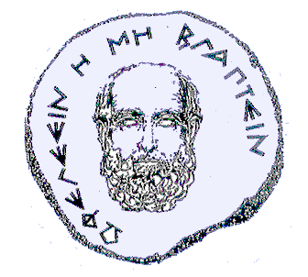  SCHOOL OF ΗEALTH SCIENCES FACULTY OF MEDICINE
T.Θ. 2208 Ηράκλειο Κρήτη | P.O.Box 2208 Heraklion Crete, Greece

Α Ν Α Κ Ο Ι Ν Ω Σ Η

Σας ενημερώνουμε ότι την Τρίτη 9 Μαΐου και ώρα 11:30 π.μ. θα πραγματοποιηθεί στην αίθουσα Συνεδριάσεων «Άγγελος Κρανίδης» της Σχολής Επιστημών Υγείας, Τμήμα Ιατρικής του Πανεπιστημίου Κρήτης, η κοινή Συνεδρίαση του Εκλεκτορικού Σώματος και της Γενικής Συνέλευσης για την εκλογή Καθηγητή στη βαθμίδα του Καθηγητή πρώτης βαθμίδας με γνωστικό αντικείμενο «Γενική Ακτινολογία-Επεμβατική Ακτινολογία» του Τομέα Ακτινολογίας με υποψήφιο τον κ. Τσέτη Δημήτριο.

Ηράκλειο, 26 Απριλίου 2017

